
膵がん・胆道がん教室
開催日時：毎月第1・3水曜日 14：00～15：00
場 所：東棟２階 健康管理センター
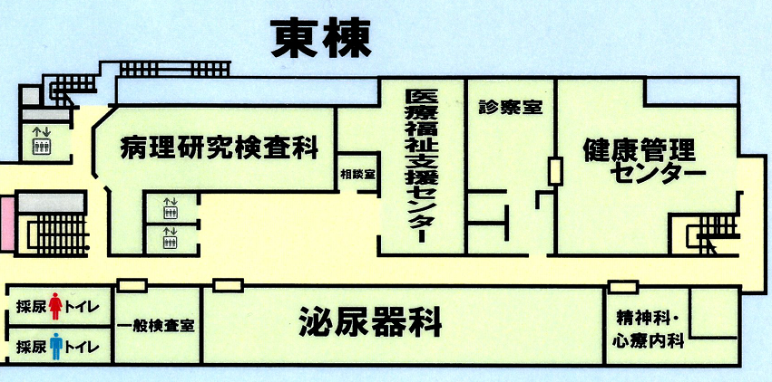

＊教室中の途中退室は可能です。体調に合わせてご参加下さい
今後の予定
11月6日（水）・20日（水） / 12月 4日（水）・18日（水）

<<<プログラム>>>
第１水曜日 「在宅医療について」 講師：地域の在宅医
「緩和ケアとACP」 講師：緩和ケアチーム
「医療費のお話」 講師：医療ソーシャルワーカー
「リハビリについて」 講師：理学療法士

第3水曜日 「病気と治療について」 講師：医師
「抗がん剤治療について」講師：薬剤師
「食事と栄養」 講師：管理栄養士
はっはっはぁ～
ほっほっほぉ～

第3水曜日は笑いヨガを行います





お問い合わせ先
医療福祉支援センター 岡村
ＴＥＬ 0829－36－3111(代)
0829－36－3270(直通)
ＦＡＸ 0829－36－3160

この教室は広島県、国立がん研究センターの協力を得て
地域がん診療連携拠点病院として実施しています

